**Руководство пользователя Книги рецептов**

На главной странице сайта, пользователь может отсортировать, просмотреть названия и краткое описание рецептов, прежде чем выбрать блюдо.   
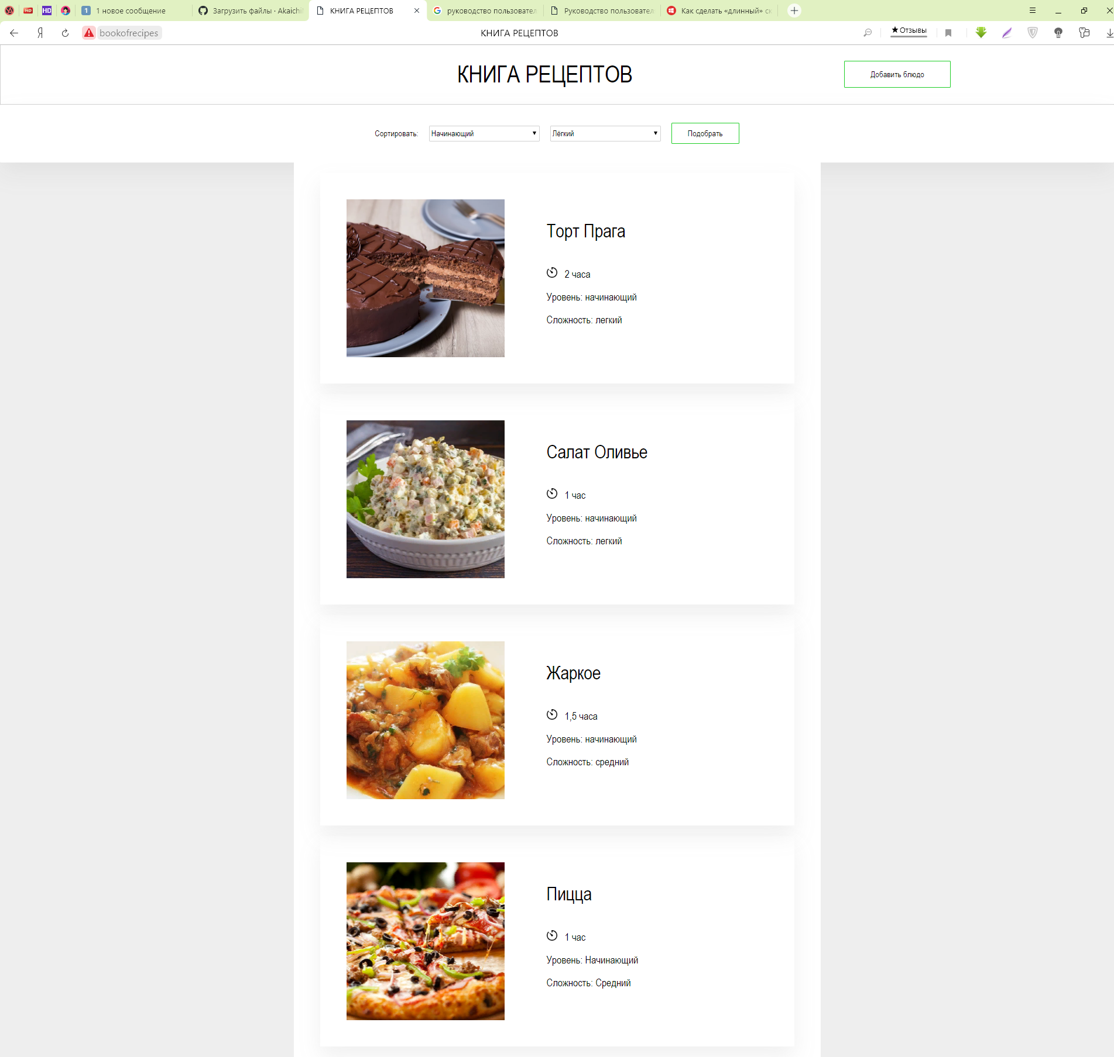

Чтобы отсортировать блюда, следует выбрать, по какому принципу будет производиться сортировка. ПРИМЕЧАНИЕ: требуется выбрать оба значения для более точной сортировки! Затем нажать кнопку **Подобрать**.

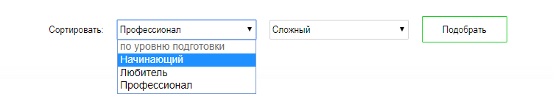   
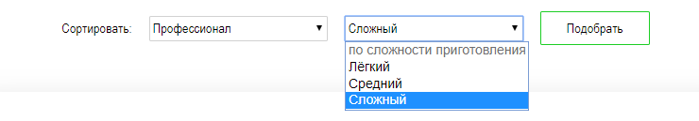

ПРИМЕЧАНИЕ: Чтобы вернуться к полному списку блюд, следует нажать на логотип (название) сайта.

Чтобы просмотреть полное описание блюда, следует выбрать требуемое блюдо и нажать на него левой кнопкой мыши (ЛКМ).

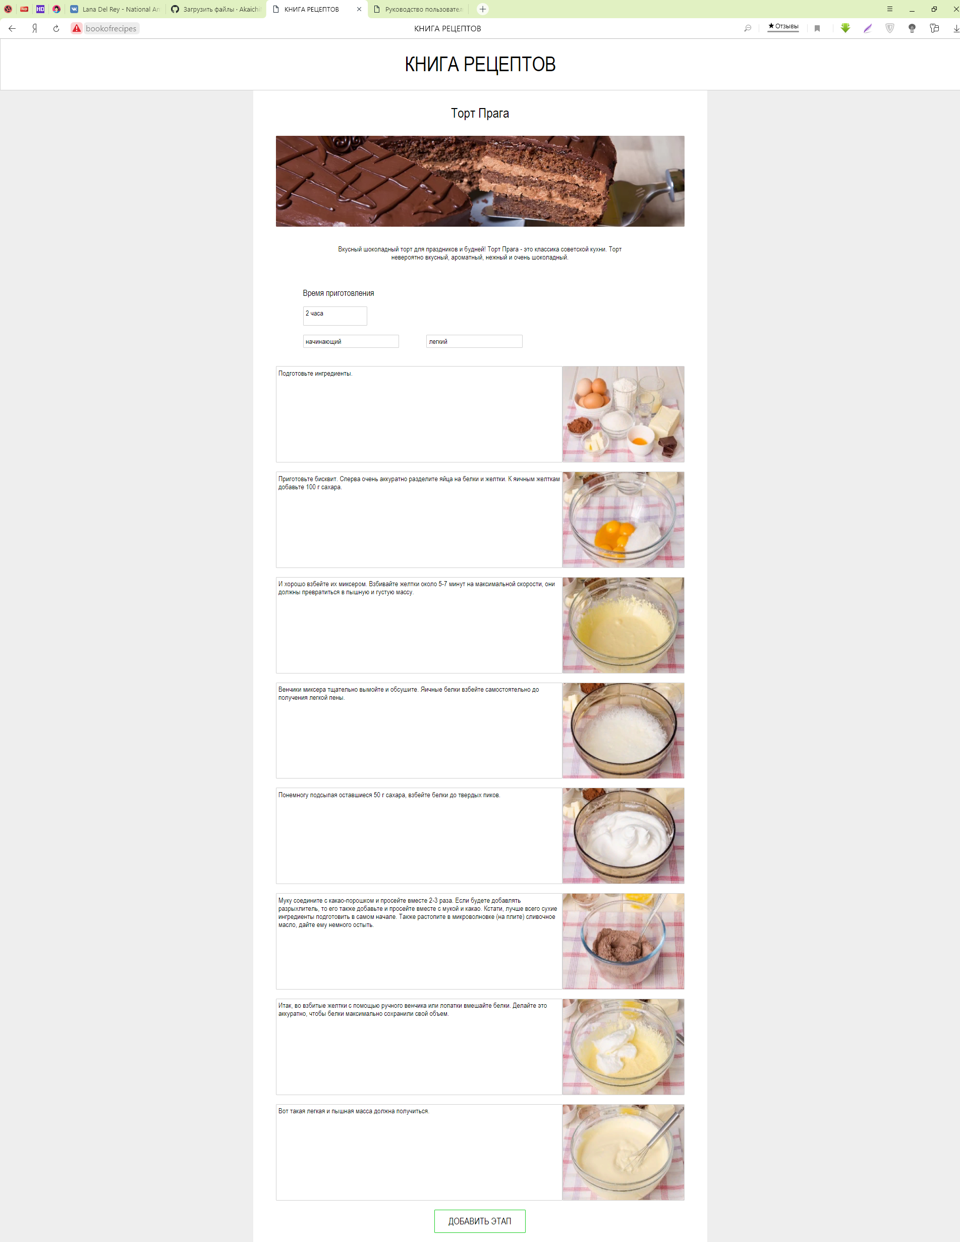

Чтобы добавить новый этап приготовления к выбранному блюду, следует нажать ЛКМ на кнопку **ДОБАВИТЬ ЭТАП** внизу страницы.

В открывшемся окне, следует ввести все требуемые данные и нажать кнопку **СОХРАНИТЬ**. ПРИМЕЧАЕНИЕ: после нажатия на кнопку, изменить данные будет невозможно! После нажатия на кнопку **СОХРАНИТЬ** произойдет переход на предыдущую страницу и пользователь сможет просмотреть добавленные данные.

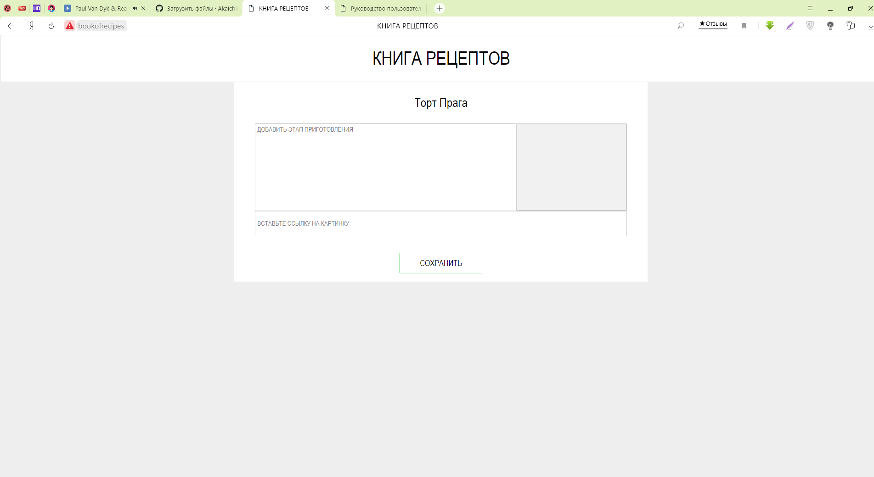

На главной странице сайта пользователь может добавить блюдо, посредством нажатия на кнопку вверху сайта **Добавить блюдо**. После нажатия произойдет переход на страницу добавления блюда.

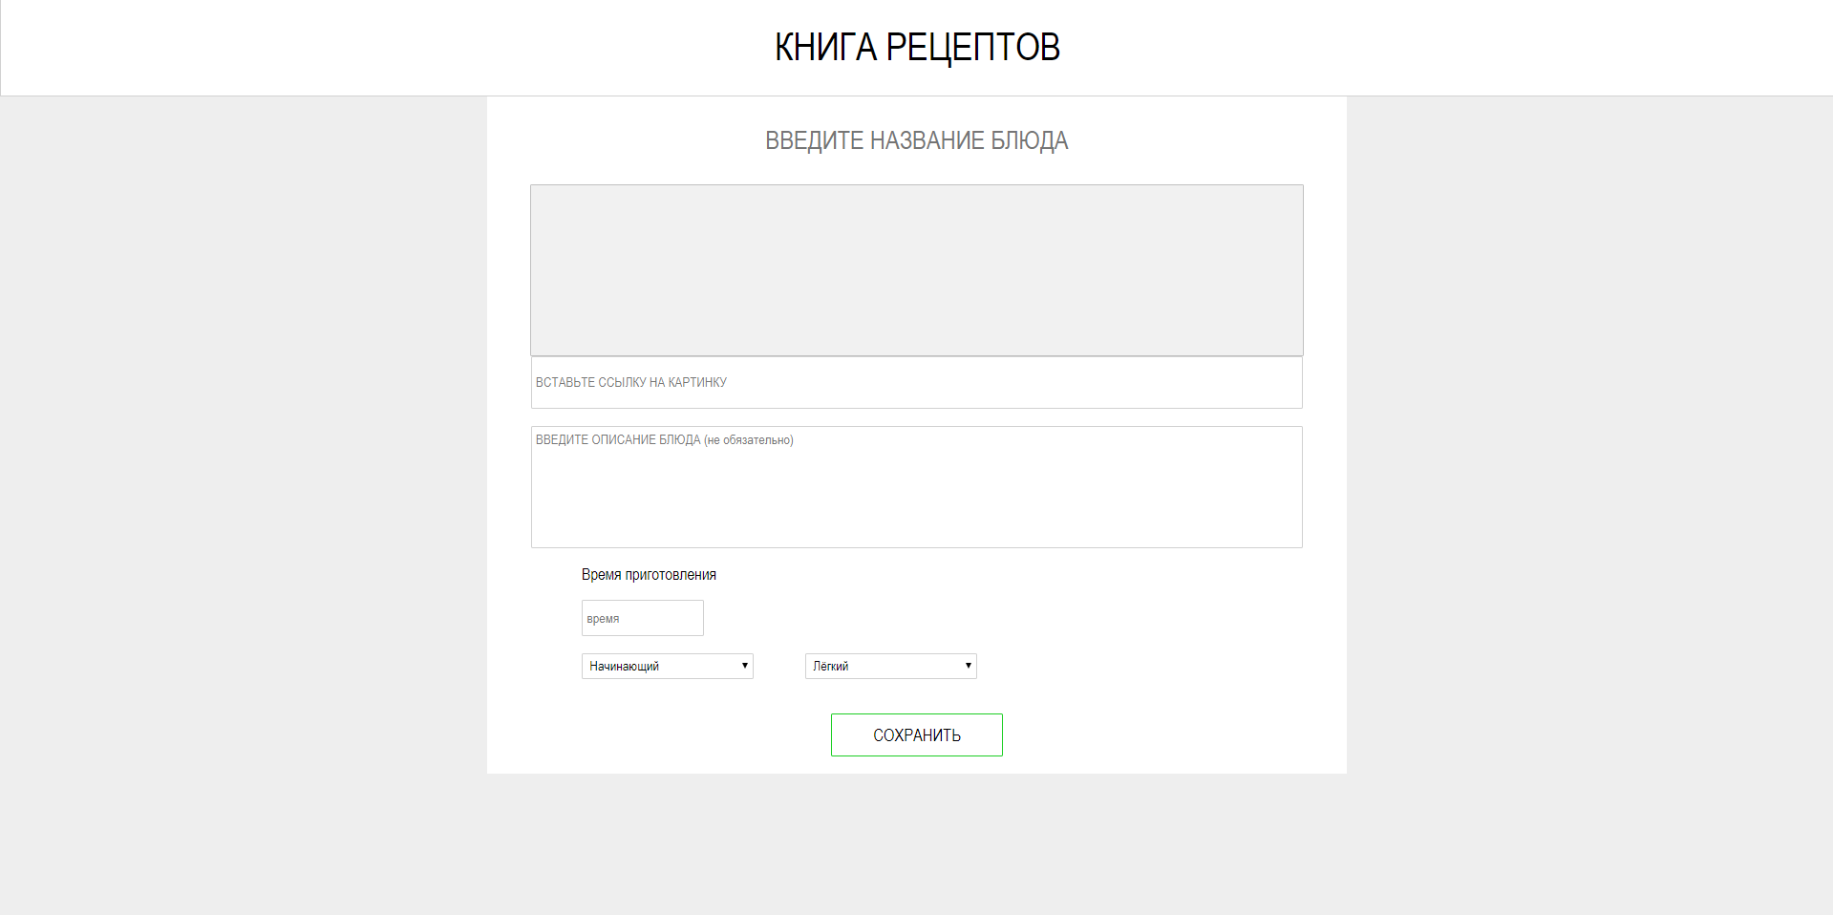

Следуя надписям на странице, требуется заполнить форму и нажать на кнопку **СОХРАНИТЬ**. После сохранения, пользователь может добавить новое блюдо либо перейти на главную страницу (см. выше) и просмотреть добавленное блюдо (полистать страницу к последнему блюду).

Если в описании блюда нет этапов, следует их добавить (см. выше).

